Basisleerervaringen AN Hulpkaart 1
Pedagogische begeleidingsdienst

BLE AN Hulpkaart 1: ‘Ik ontdek en ervaar de wereld’
  - 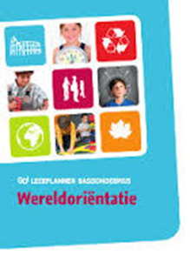
- Basisleerervaringen AN | - Leerplandoelen | - Diploma’s
- Natuur 1: ik kan planten verzorgen. | p.40 | Diploma  - Ik kan de planten verzorgen  - Ik kan je vertellen over planten
- Natuur 2: Ik kan dieren verzorgen. | p.42 | Diploma  - Ik kan dieren verzorgen  - Ik kan je vertellen over dieren
- Natuur 3: Ik kan mijn lichaamsdelen benoemen en aanduiden. | P.44 | Diploma  - Ik kan je vertellen over mijn lichaam
- Natuur 4: Ik kan omgaan met ziektes en handicaps. | P.48-49 | Diploma  - Ik kan EHBO verlenen
- Natuur 5: Ik kan over het weer vertellen. | p.45 | Diploma  - Ik kan het weer waarnemen
- Natuur 6: Ik kan afval sorteren. | P.49 | Diploma  - Ik kan afval sorteren
- Techniek 1: ik kan technische systemen (TS) gebruiken. | p.66 | Diploma  - Ik kan (TS) …gebruiken  - Ik kan gereedschappen gebruiken
- Techniek 2: Ik kan technische systemen (TS) maken. | p.62 | Diploma  - Ik kan (TS) …. maken
- Tijd 1: Ik kan de dagdelen, de dagen van de week, de maanden en de seizoenen benoemen. | P86-87-88 | Diploma  - Ik kan je vertellen over de tijd
- Tijd 2: Ik plan mijn dag, mijn week, mijn taak | p.89  34303 Minstens twee opeenvolgende activiteiten plannen (zelfstandig werk, contractwerk …)  34304 Een schoolagenda/weekkalender functioneel hanteren om taken te plannen.  34305 Minstens vier opeenvolgende activiteiten plannen (zelfstandig werk, contractwerk …).  34306 Bij groepswerk een gegeven opdracht volgens taakverdeling en tijdsplanning uitvoeren.  34307 Gebruik maken van een maandkalender om taken te plannen.  34308 Een planning bijsturen als die niet klopt of niet haalbaar blijkt.  34309 De tijd die ze nodig hebben voor een voor hen bekende activiteit realistisch inschatten.  Groeipad:  1.1.3 46 // OD 2.4  ET 2.1 ET 2.5 Uitleggen hoe ze bij een activiteit van plan zijn te werk te gaan of hoe ze te werk zijn gegaan.  Vb. ‘1) Lezen, 2) verbinden’: symbolen op het blad geven aan dat de lln. eerst het woord moeten lezen en daarna verbinden met de juiste afbeelding; de lln. | Diploma  - Ik kan een weekplanning of een schoolagenda gebruiken  - Ik kan werken met de daglijn  - Ik kan werken met de weeklijn
- Tijd 3: Ik kan kalenderlezen. | P86-87 | Diploma  - Ik kan werken met kalenders
- Tijd 4: Ik kan kloklezen. | P90 | Diploma  - Ik kan de analoge klok lezen  - Ik kan de digitale klok lezen
- Tijd 5: Ik vertel op een chronologische manier over mijn leven. | P91 | Diploma  - Ik kan mijn levenslijn maken
- Rui 1: Ik kan iets of iemand lokaliseren: in de klas, op school, in de onmiddellijke omgeving van de school. | P109  P112  P115-118 | Diploma  - Ik kan werken met de maquette  - Ik kan een plattegrond gebruiken  - Ik kan iets of iemand zijn plaats aanwijzen
- Rui 2: Ik kan een route afleggen : in de klas, op school, in de onmiddellijke omgeving van de school. | P112 | Diploma  - Ik kan de weg vinden
- Rui 3: Ik kan een route uitstippelen: in de klas, op school, in de onmiddellijke omgeving van de school. | P112 | Diploma  - Ik kan een route uitstippelen
- Rui 4: Ik kan verschillen in mijn omgeving benoemen. | P122 | Diploma  - Ik kan je vertellen over landschappen (het bos – de straat – de zee – de berg- …)
- Rui 5: Ik vertel waar ik woon. | P120-121 | Diploma  - Ik kan je vertellen waar ik woon
- Rui 6: Ik ben een heer/dame in het verkeer | P123-127 | Diploma  - Ik kan veilig oversteken

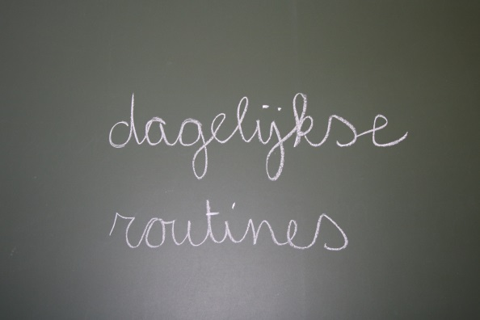

- Basisleerervaringen AN | - Mogelijke routines
- Natuur 1: ik kan planten verzorgen.  - Natuur 2: Ik kan dieren verzorgen. | ZIE ROUTINEFICHE ‘Ik kan planten/dieren verzorgen’
- Natuur 5: Ik vertel over het weer.  - Tijd 3: Ik kan kalenderlezen.  - Tijd 1: Ik kan de dagdelen, de dagen van de week, de maanden en de seizoenen benoemen. | Tijdens het uitvoeren van de klastaak ‘de (weer-)kalender’ deze taak juist uitvoeren, in interactie met een klasgenootje ten einde de daarbij gebruikte woordenschat te activeren.
- Tijd 2: Ik plan mijn dag, mijn week, mijn taak | ZIE ROUTINEFICHE ‘Ik plan mijn dag, mijn week’  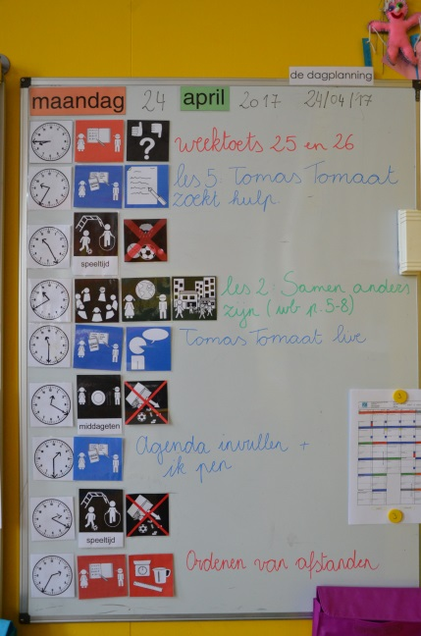
- Rui 2: Ik kan een route afleggen : in de klas, op school, in de onmiddellijke omgeving van de school. | Tijdens de lessen gaat de leerling naar het toilet of brengt een boodschap naar het secretariaat, directie... De leerling kan zelfstandig of in duo met een medeleerling de weg vinden in de school.
- Natuur 6: Ik kan afval sorteren. | ZIE ROUTINEFICHE ‘AFVAL SORTEREN’
… | …

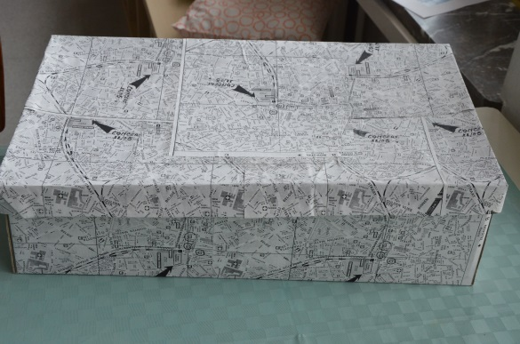

- Basisleerervaringen AN | - Mogelijke ontdekdozen
- Natuur 6: Ik kan afval sorteren. | Ontdekdoos ‘Afval sorteren’: ZIE FICHE ONTDEKDOOS ‘AFVAL SORTEREN’
- Rui 1: Ik kan iets of iemand lokaliseren: in de klas, op school, in de onmiddellijke omgeving van de school. | Ontdekdoos ‘Plattegrond’: ZIE FICHE ONTDEKDOOS ‘PLATTEGROND’
- Tijd 5: Ik vertel op een chronologische manier over mijn leven.  - Rui 5: Ik vertel waar ik woon. | Ontdekdoos ‘Tentoonstelling van mezelf’ ZIE FICHE ONTDEKDOOS ‘TENTOONSTELLING VAN MEZELF’
- Tijd 1: Ik kan de dagdelen, de dagen van de week, de maanden benoemen.  - Tijd 3: Ik kan kalenderlezen. | Ontdekdoos ‘Tijd’, ZIE FICHE ONTDEKDOOS ‘TIJD’
- Techniek 1: Ik kan technische systemen gebruiken | Ontdekdoos ‘Knippen en plakken’ ZIE FICHE ONTDEKDOOS ‘KNIPPEN EN PLAKKEN’
… | …

Zie ook hulpkaart 5 ‘Ik geef anderen een plaats in mijn wereld’
Zie ook Hulpkaart 4 ‘Ik ben wie ik ben, wat voel ik me goed’: ‘Ik leef veilig en gezond’
Zie ook Hulpkaart 4 ‘Ik ben wie ik ben, wat voel ik me goed’: ‘Ik maak duidelijk wat ik kan’
Zie ook Hulpkaart 2 ‘Ik beweeg’ en Hulpkaart 3 ‘Ik verwerk de wereld creatief’

